**Дата:** 01.06.2022. **Клас:** 4 - Б **Вчитель:** Половинина О.А.

**Урок:** математика

**Тема. Пригадування законів множенні і властивостей ділення. Обчислення виразів зручним способом. Множення на 0 та 1. Ділення на 1, числа на себе; ділення 0.**

**Мета**: формувати обчислювальні навички, закріплювати вміння розв’язувати задачі; розвивати мислення, пам’ять; виховувати моральні якості, свідоме і творче ставлення до навчання.

**Обладнання**: презентація.

**Хід уроку**

**І. Організація класу.**

Створення позитивного психологічного клімату класу.

**ІІ. Актуалізація опорних знань.**

1. Усний рахунок.

2. Каліграфічна хвилинка.

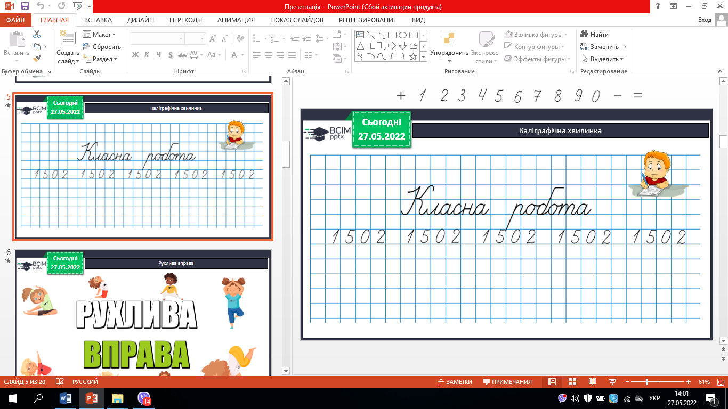

3. Робота з підручником с. 131 – 132.

**ІІІ. Закріплення вивченого.**

1. № 784. Розв’яжи рівняння.

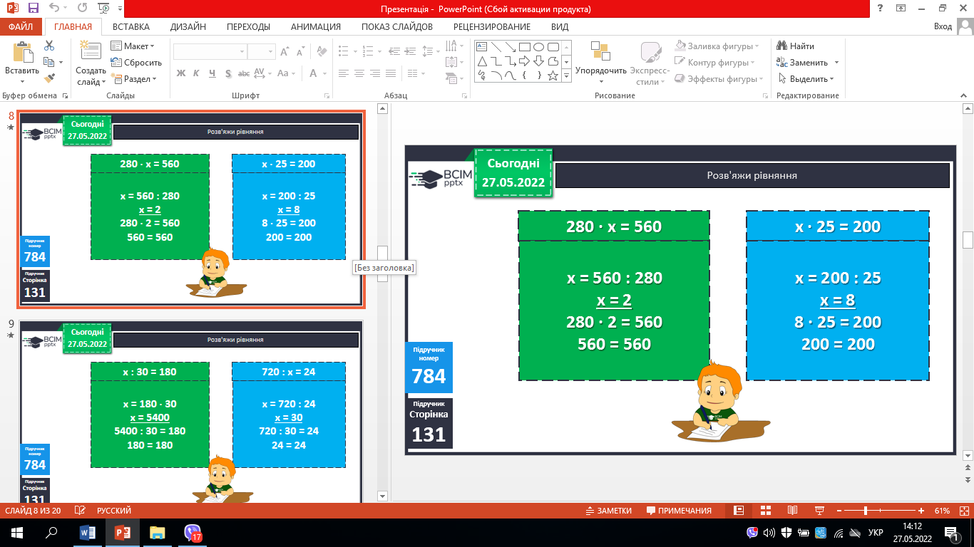

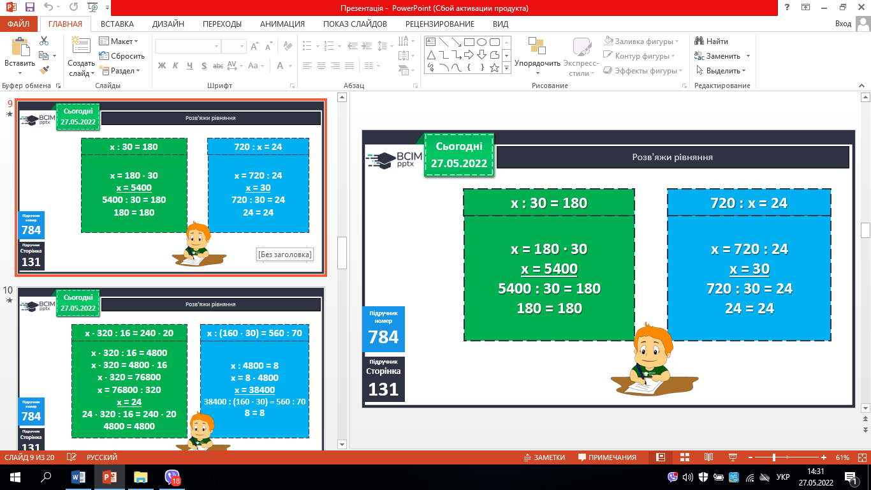

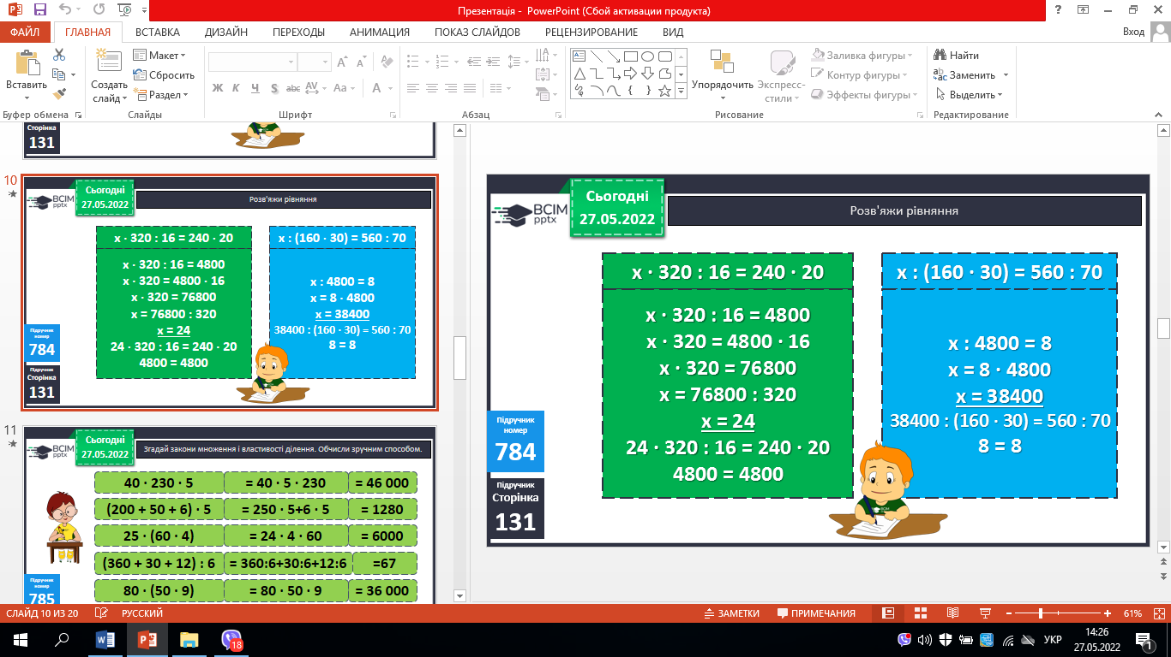

2. № 785. Згадай закони множення.

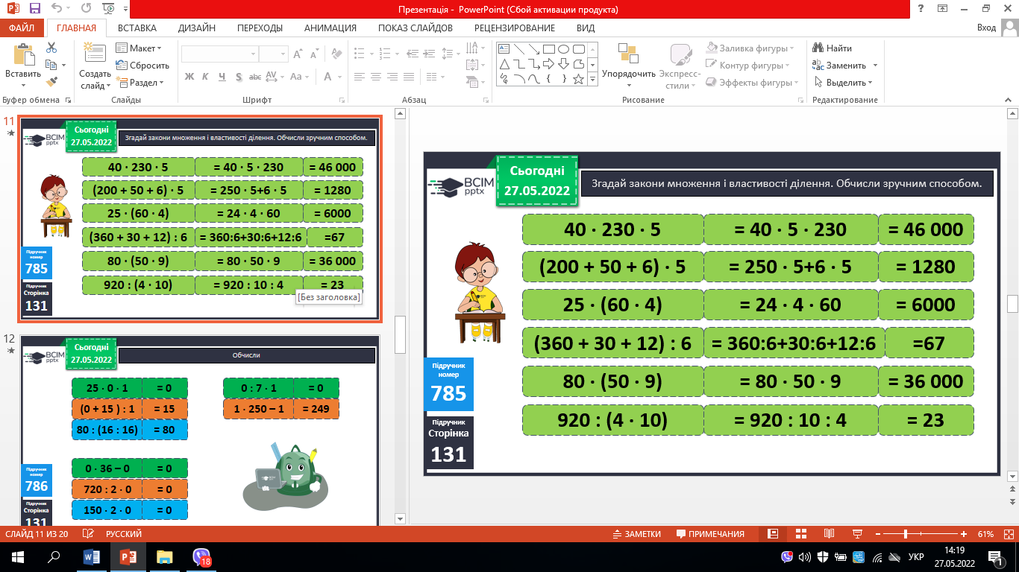

3. № 786. Обчисли (усно).

4. № 787. Зміни число (усно).

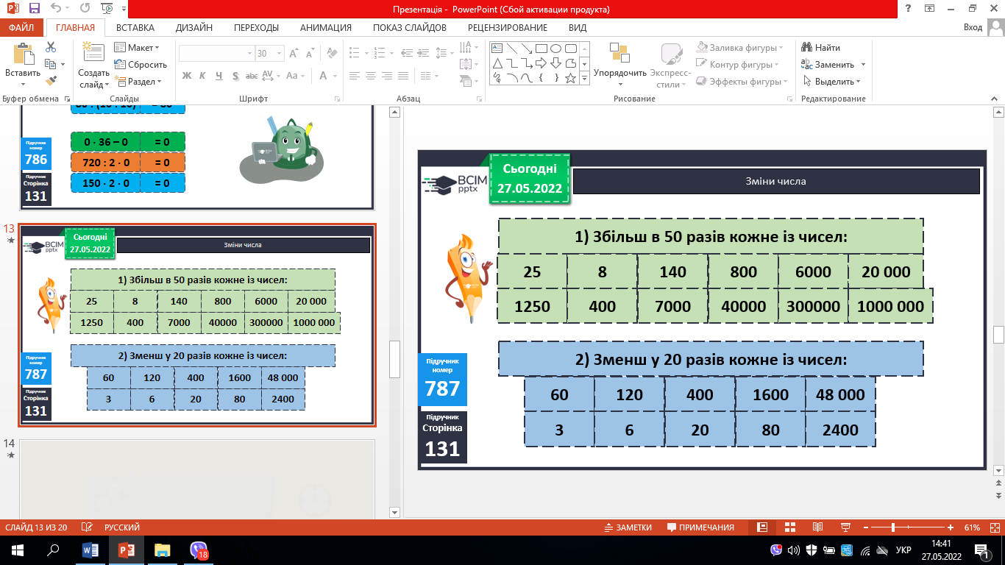

5.№ 788. Обчисли.

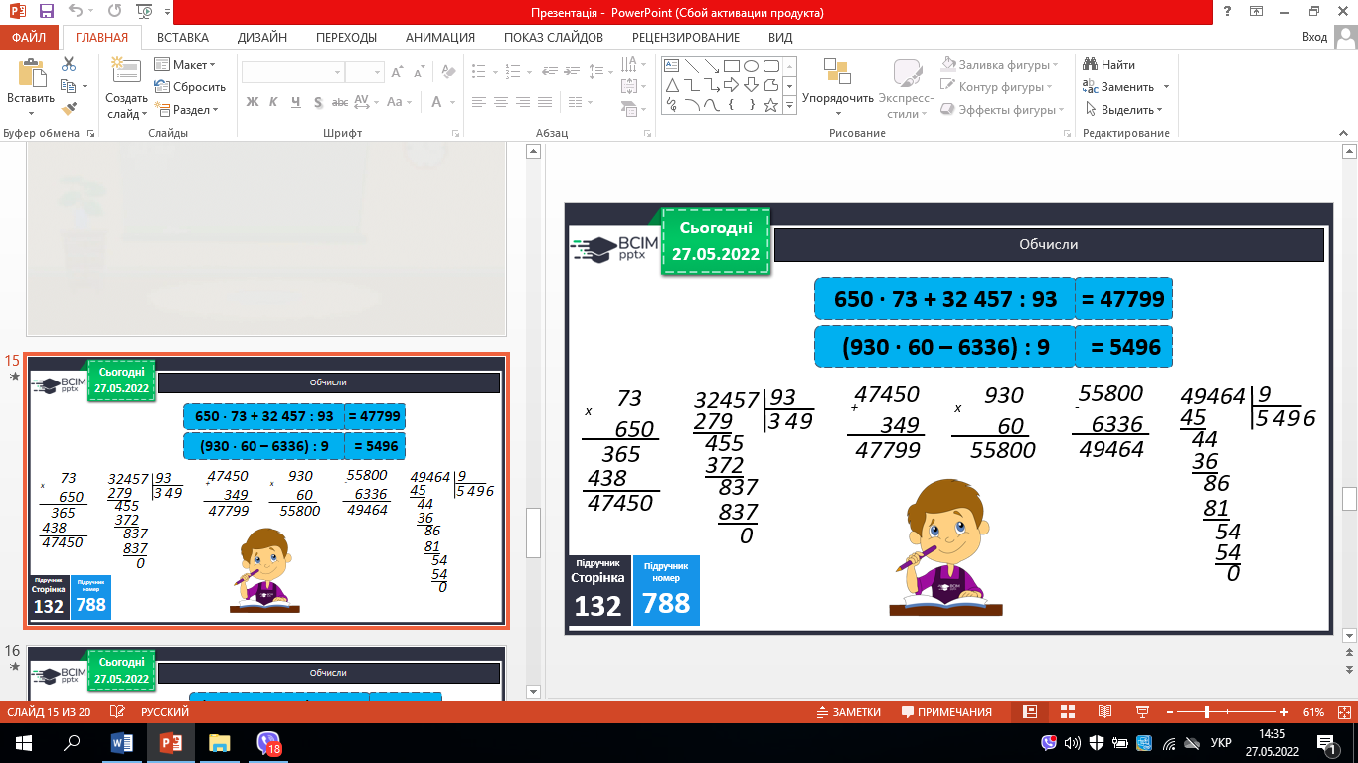 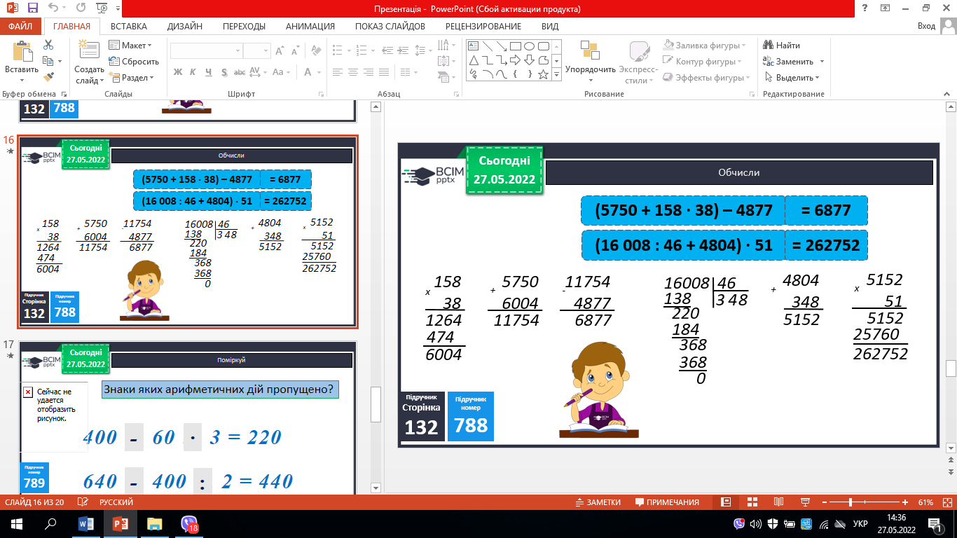

**VІ. Підсумок.**

1. Інтерактивне завдання.

2. Домашнє завдання.

С. 132, № 790, № 792. ***Роботи надсилай на Вайбер або Human.***

3.Рефлексія.